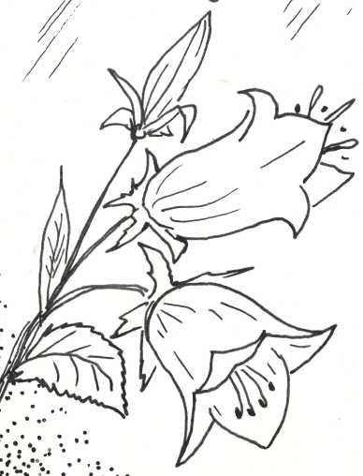
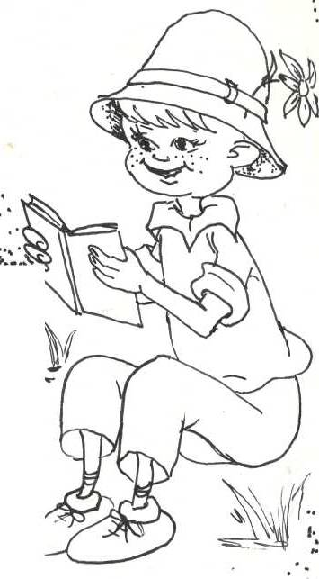
А. ГАЙШТУТ
Работа сделана для сайта
12 04. 2011 года
КИЕВ
ПОСЛОВИЦЫ И ПОГОВОРКИ
В УПРАЖНЕНИЯХ ПО
МАТЕМАТИКЕ.

1–3 КЛАСС

1. Реши круговые примеры. Последовательно расположенные слова помогут составить пословицу. Поясни, как ты её понимаешь. Когда её применяют?.
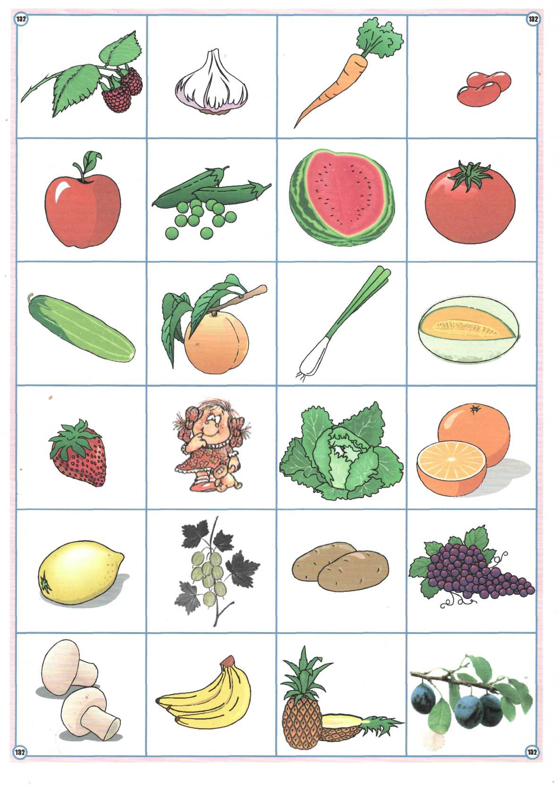
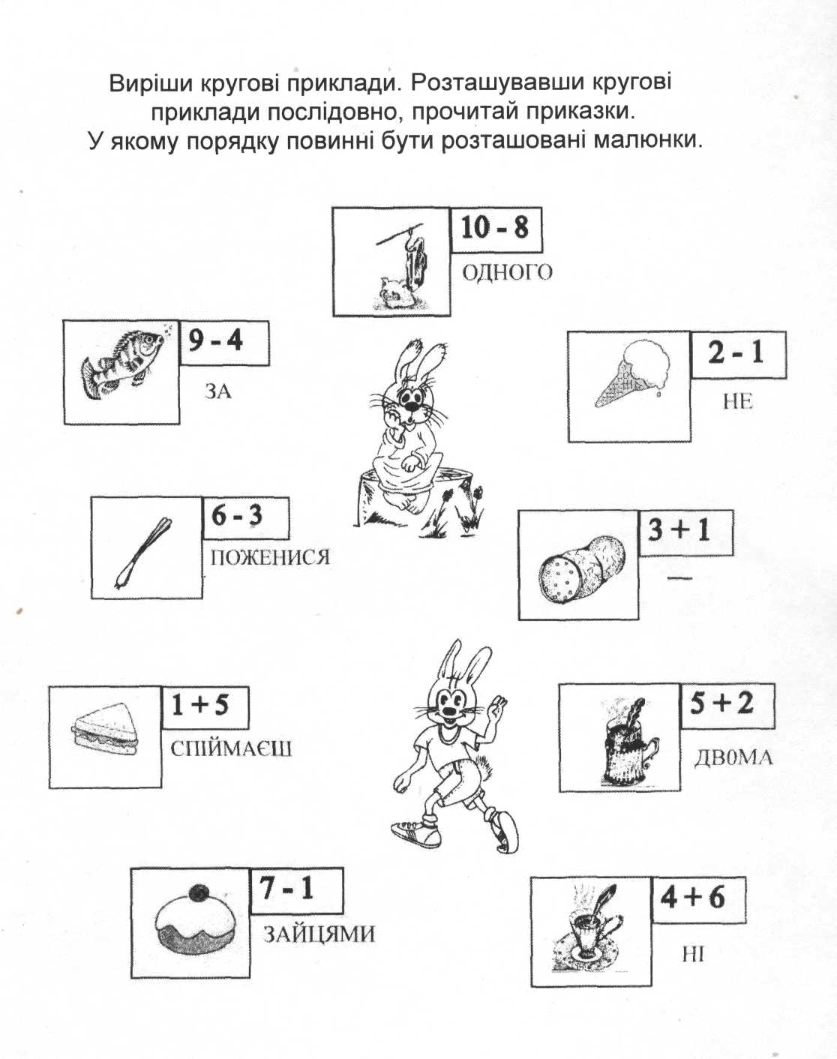
9 – 4
6 – 3
2 + 7
3 + 1
5 + 2
4 + 6
10 – 8
7 – 1
ЗА
ДВУМЯ
ЗАЙЦАМИ
ПОГОНИШЬСЯ,
НИ
ОДНОГО
НЕ
ПОЙМАЕШЬ

2. Реши круговые примеры. Последовательно расположенные слова помогут составить пословицу. Поясни, как ты её понимаешь. Когда её применяют?.
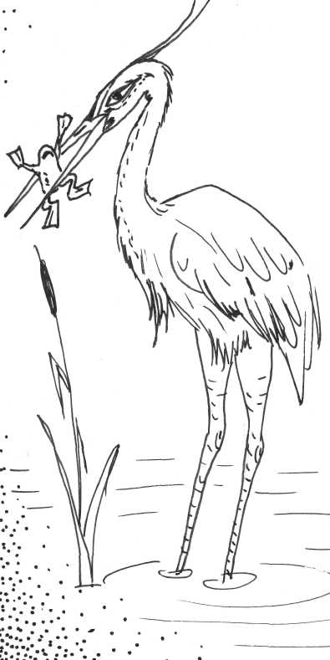
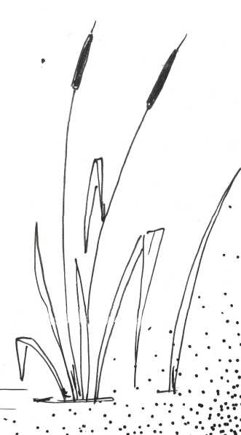
2 + 7
8 – 6
1 + 7
9 – 4
5 – 4
В
ТИХОМ
ВОДЯТСЯ
ОМУТЕ
ЧЕРТИ

3. Реши круговые примеры. Последовательно расположенные слова помогут составить пословицу. Поясни, как ты её понимаешь. Когда её применяют?

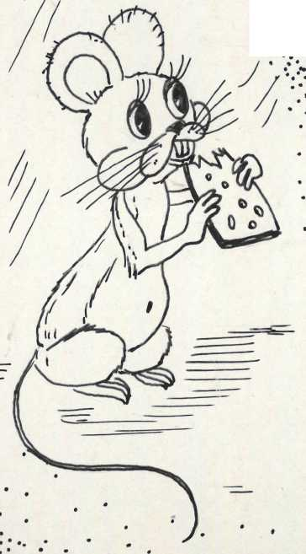
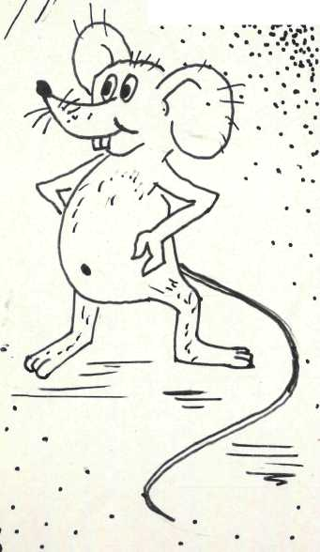
4 + 3
9 – 1
8 – 4
5 + 4
БЛИЗОК
ДА

НЕ
УКУСИШЬ
7 – 2
ЛОКОТЬ,

4. Реши круговые примеры. Последовательно расположенные слова помогут составить пословицу. Поясни, как ты её понимаешь. Когда её применяют?..

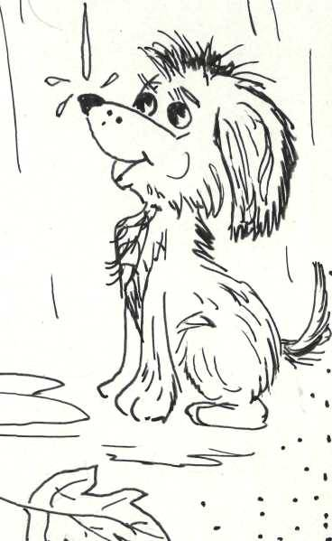
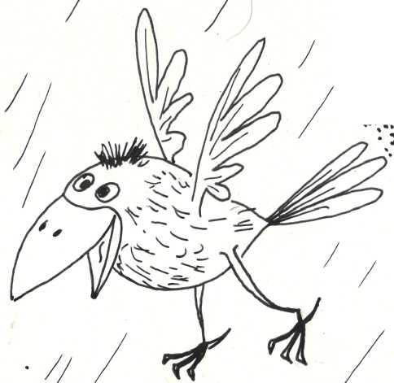
3 – 2
8 – 5
1 + 9
5 + 3
7 – 2
10 – 3
ВАШИМИ
ДА
ПИТЬ
МЁД
УСТАМИ
БЫ

5. Реши круговые примеры. Последовательно расположенные слова помогут составить пословицу. Поясни, как ты её понимаешь. Когда её применяют?..
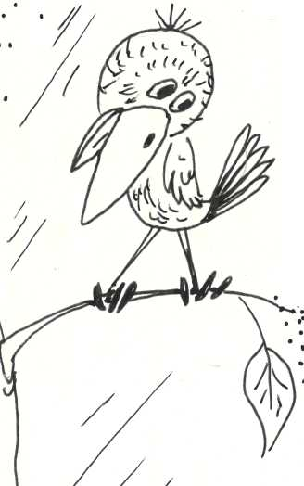

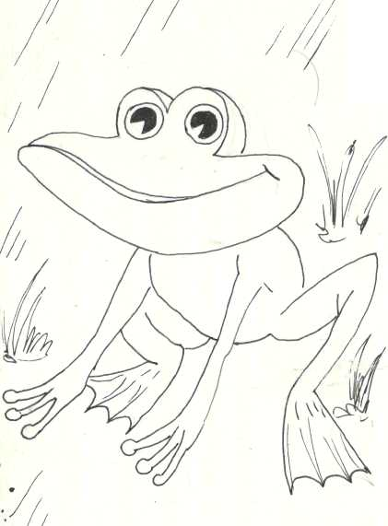

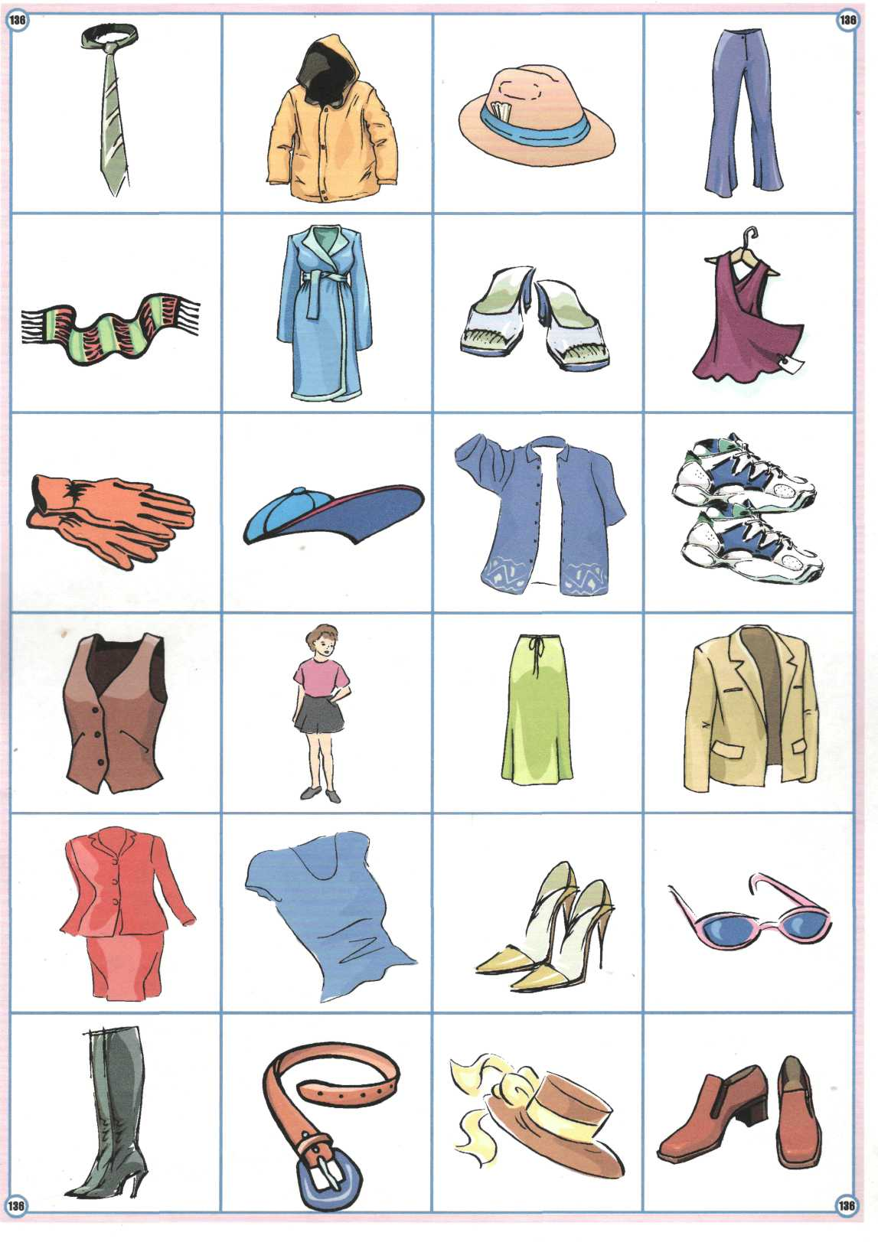
12 – 2
8 + 1

ВОЛКОВ
ЛЕС

3 + 5

11 + 1
– В
ХОДИТЬ

9 + 2
10 – 7

НЕ
БОЯТЬСЯ

6. Реши круговые примеры. Последовательно расположенные слова помогут составить пословицу. Поясни, как ты её понимаешь. Когда её применяют?
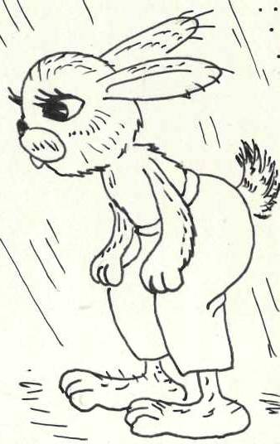
.

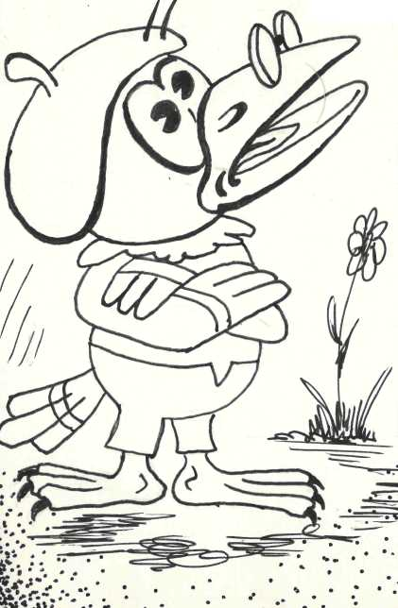

9 + 4
ВСЯКОМУ

5 + 7

СВОЁ

12 + 1
ВРЕМЯ
13 – 8
ОВОЩУ

7. Реши круговые примеры. Последовательно расположенные слова помогут составить пословицу. Поясни, как ты её понимаешь. Когда её применяют?
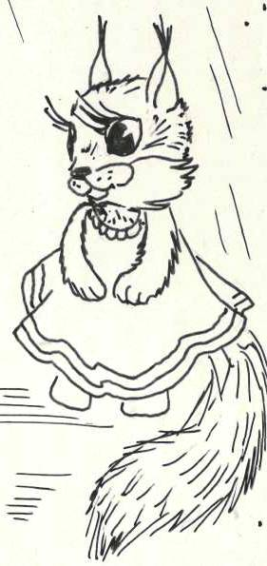

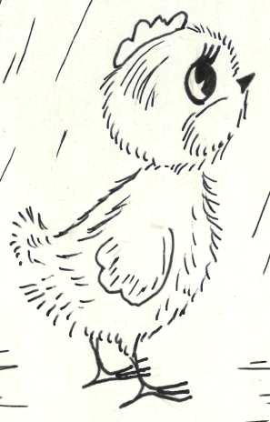

14 – 5
СВОЁ

15 – 7
9 + 8
17 – 2
8 + 6
ВСЯК

КУЛИК

БОЛОТО

ХВАЛИТ

8. Реши круговые примеры. Последовательно расположенные слова помогут составить пословицу. Поясни, как ты её понимаешь. Когда её применяют?

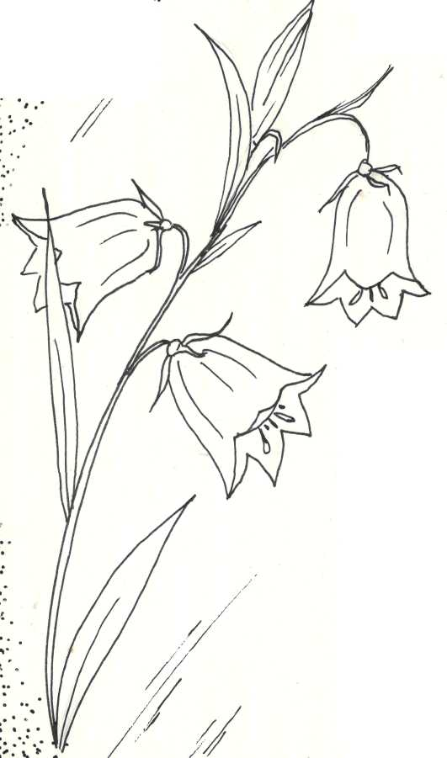

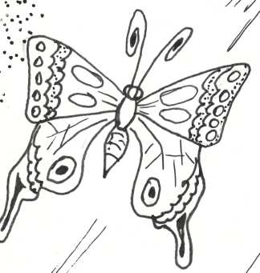

17 – 9
7 + 10
ВЫШЕ

ПРЫГНЕШЬ

12 – 5
8 + 4
ГОЛОВЫ

НЕ

9. Реши круговые примеры. Последовательно расположенные слова помогут составить пословицу. Поясни, как ты её понимаешь. Когда её применяют?

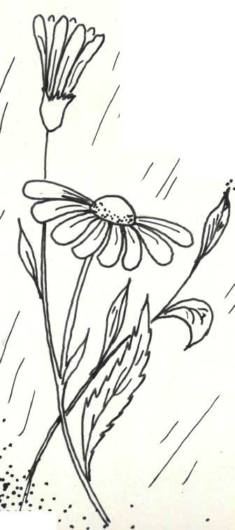

14 – 6
8 + 5
13 – 9
ДЫМУ

ОГНЯ

11 + 3

БЫВАЕТ

4 + 7
БЕЗ

НЕ

РЕШЕНИЯ ч.1

1. ЗА ДВУМЯ ЗАЙЦАМИ ПОГОНИШЬСЯ, НИ
ОДНОГО НЕ ПОЙМАЕШЬ.

Говорится, когда кто-то берётся сразу за несколько дел и поэтому ни одного не может сделать хорошо или довести до конца.

2. В ТИХОМ ОМУТЕ ЧЕРТИ ВОДЯТСЯ.

Омут – глубокая яма на дне реки или озера

Тихий, внешне мало проявляющий себя человек, способен на
поступки, которые от него нельзя было ожидать.
,
3. БЛИЗОК ЛОКОТЬ, ДА НЕ УКУСИШЬ.

Говорится, когда невозможно что – то осуществить, хотя,
это и легко сделать.

4. ВАШИМИ БЫ УСТАМИ ДА МЁД ПИТЬ.

Уста – рот, губы.

Хорошо, если было бы всё так, как вы говорите.
. Говорится в ответ на добрые предсказания, предположения,
слова утешения.

5. ВОЛКОВ БОЯТЬСЯ – В ЛЕС НЕ ХОДИТЬ.

Если бояться трудностей или опасных последствий, то не
стоит начинать какое-либо дело
. Говорится, чтобы подбодрить себя или кого-то, когда
решаются на какое – либо опасное или неизвестное дело,
связанное с риском.

6. ВСЯКОМУ ОВОЩУ СВОЁ ВРЕМЯ.

Говорится тогда, когда кто-нибудь торопит события, или
опаздывает с решением каких-либо дел.

7. ВСЯКИЙ КУЛИК СВОЁ БОЛОТО ХВАЛИТ.

Кулик – небольшая болотная птица.

Каждый хвалит то, что ему хорошо известно и дорого, что является близким и родным.
Говорится в шутку, когда кто-нибудь расхваливает места , где он живёт, или дело, которым занимается

8. ВЫШЕ ГОЛОВЫ НЕ ПРЫГНЕШЬ.

Больше того, что в твоих силах и возможностях, не сделать.
Говорится с сожалением, когда приложили все свои силы,
использовали все возможности и всё-таки не добились
желаемого.

9. ДЫМУ БЕЗ ОГНЯ НЕ БЫВАЕТ

Без причины ничего не бывает.
Говорится чаще тогда, когда верят, что в
распространившихся слухах, есть доля правды.

ЧАСТЬ 2

1-2. Двигаясь по маршруту, найди слово. Последовательно расположенные найденные слова образуют 2 пословицы. Найди их. Число, записанное под стрелкой, означает число дорог, которое пересекает мышка в данном направлении.
Поясни, как ты её понимаешь найденные пословицы. Когда их применяют?
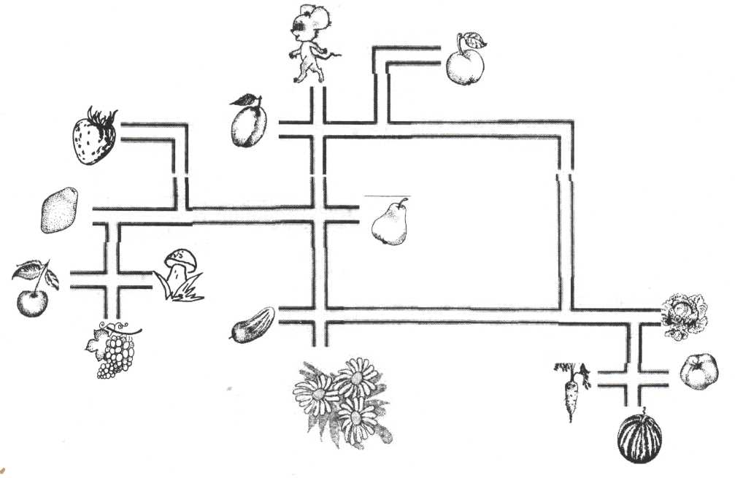
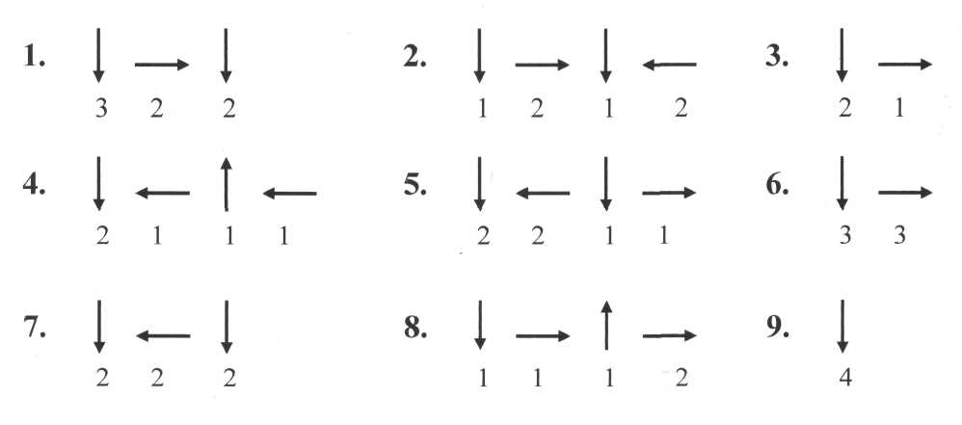
долг
платежом
красен
заставь
дурака
богу
молиться
он
и
лоб
разобьёт

2.
2 1 1 1

2 2 1 1

2 2 1 1

3 3

1 2 1 1 1

1 1

2 3

3 2 1 1

3-5. Двигаясь по маршруту, найди слово. Последовательно расположенные найденные слова образуют 3 пословицы. Найди их. Число, записанное под стрелкой, означает число дорог, которое пересекает мышка в данном направлении.
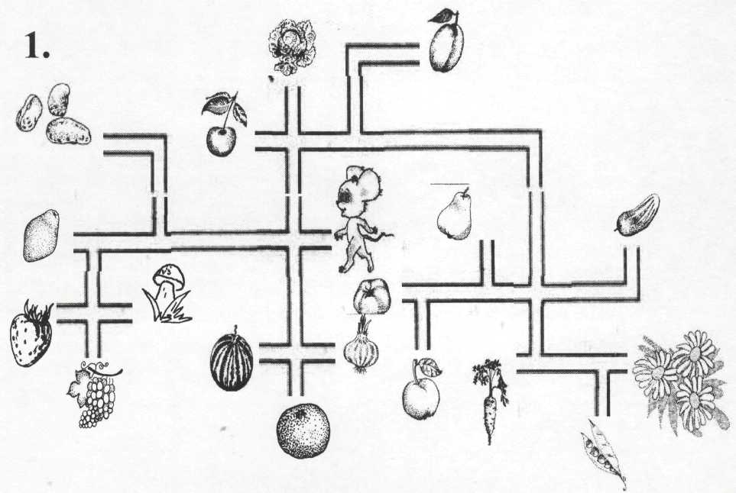
Поясни, как ты её понимаешь найденные пословицы. Когда их применяют?

1 1 1 1 1
за
что
купил,
за
то
и

продаю
глаза
страшатся,
а
руки
делают
дружба
дружбой,
служба
службой
_{3.}
1 1 1

1 1 1

1 1 1

3 1 1

1 1 1

1 2 1
_{4.}

1 2

1 1 2 2 2

3 1 1

1 2

3 2
_{5.}
1 1 2 1 2 1

1 1 2 1 1 1

3 1 1

5

1 1 2 2 1

РЕШЕНИЯ ч.2

1. ДОЛГ ПЛАТЕЖОМ КРАСЕН.

Как отнесёшься к кому-либо, так отнесутся и к тебе.
Говорится тогда, когда в ответ на какое-либо действие или
отношение поступают также.

2. ЗАСТАВЬ ДУРАКА БОГУ МОЛИТЬСЯ, ОН И ЛОБ РАЗОБЬЁТ.

Говорится с осуждением о недалёком, неумном человеке, когда он чрезмерным усердием и старанием повредил делу.

3. ЗА ЧТО КУПИЛ, ЗА ТО И ПРОДАЮ.

То, что слышал, то и повторяю.
Говорят, когда пересказывают слухи и поэтому не ручаются за
достоверность.

4. ДРУЖБА ДРУЖБОЙ, А СЛУЖБА СЛУЖБОЙ.

Дружеские отношения не должны влиять на служебные отношения.
Говорится, когда человек, несмотря на дружеские отношения,
выполняет (или должен выполнять) служебные требования.

5. ГЛАЗА СТРАШАТСЯ, А РУКИ ДЕЛАЮТ.

При виде большой работы делается страшно, что не
справишься с ней, а приступив к работе, успокаиваешься,
понимаешь, что преодолеть все трудности способен.

ЧАСТЬ 3

Расставив слова во возрастающей временной
последовательности, найдёшь пословицы. Поясни, как ты
понимаешь найденные пословицы. Когда их применяют?
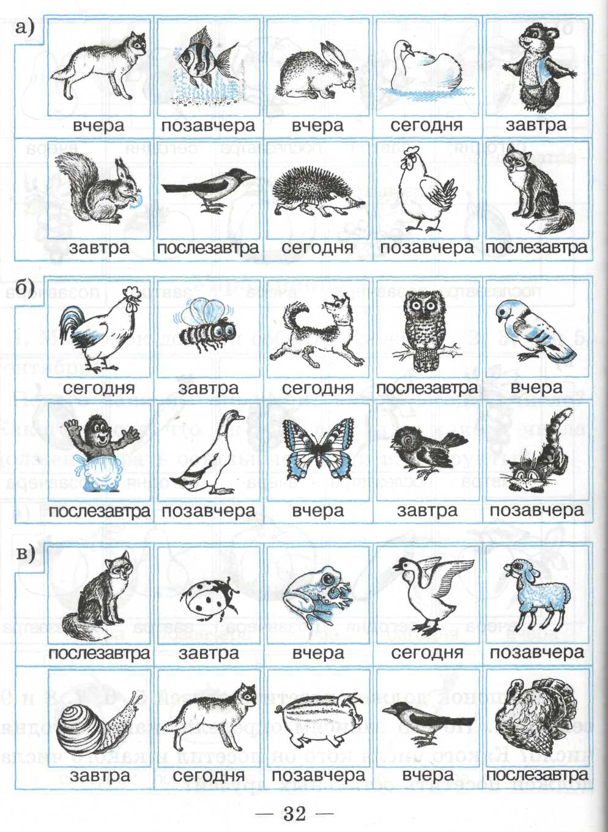
ЗАВТРА

ДОБРЫХ
ВЧЕРА

ОТ
СЕГОДНЯ

ЯБЛОНИ

ЗАВТРА

НЕДАЛЕКО
ПОСЛЕЗАВТРА

ПАДАЕТ
ПОЗАВЧЕРА

ЭТО
ВЧЕРА

ВИЛАМИ
СЕГОДНЯ

ПО

ЗАВТРА

ВОДЕ
ПОСЛЕЗАВТРА

ПИСАНО
ПОЗАВЧЕРА

СВЕТ
ВЧЕРА

НЕ
СЕГОДНЯ

БЕЗ

ПОСЛЕЗАВТРА

ЛЮДЕЙ
ПОЗАВЧЕРА

ЯБЛОКО
1.
2.
3.

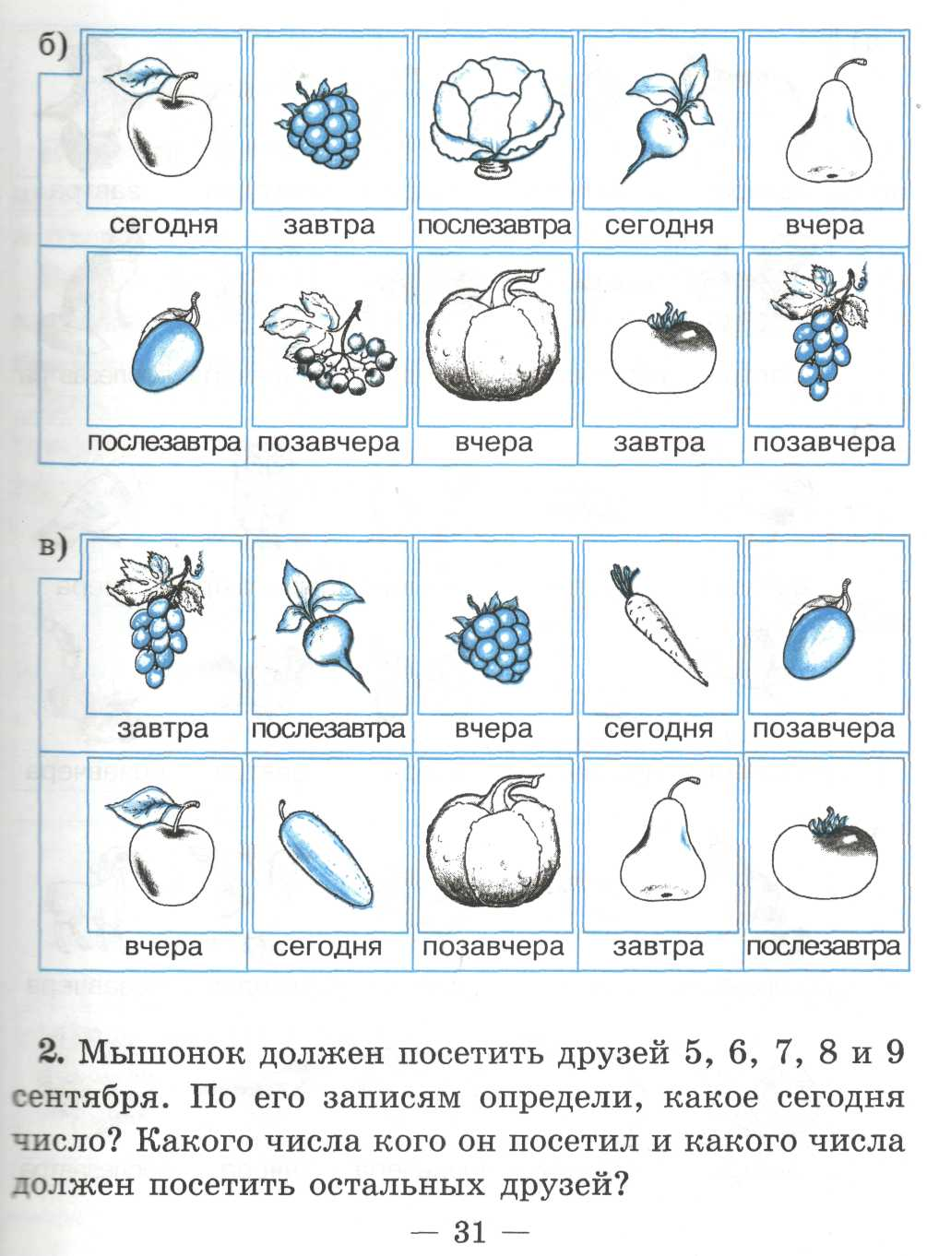
ПОЗАВЧЕРА

ШИЛА
ВЧЕРА

В
СЕГОДНЯ

МЕШКЕ

ЗАВТРА

НЕ
ПОСЛЕЗАВТРА

УТАИШЬ
ПОЗАВЧЕРА

ЧТО
ВЧЕРА

ПОСЕЕШЬ,
СЕГОДНЯ

ТО

ЗАВТРА

И
ПОСЛЕЗАВТРА

ПОЖНЁШЬ
ПОЗАВЧЕРА

УМ
ВЧЕРА

ХОРОШО,
СЕГОДНЯ

А

ЗАВТРА

ДВА
ПОСЛЕЗАВТРА

ЛУЧШЕ
ПОЗАВЧЕРА

ПОСЛЕ
ВЧЕРА

ДРАКИ
СЕГОДНЯ

КУЛАКАМИ

ЗАВТРА

НЕ
ПОСЛЕЗАВТРА

МАШУТ
4.
5.
6.
7.

\

РЕШЕНИЯ ч.3
1. ЯБЛОКО ОТ ЯБЛОНИ НЕДАЛЕКО ПАДАЕТ.
Дети обычно во многом похожи на своих родителей.
Говорится с осуждением, когда дети имеют те же недостатки,
что и их родители

2. ЭТО ВИЛАМИ ПО ВОДЕ ПИСАНО.
Вилы – сельскохозяйственное орудие, в виде нескольких длинных зубьев на длинной
рукоятке. Вилами поднимают снопы и сено.
Говорят, когда сомневаются, соответствует ли истине
сказанное или сбудется ли то, что предполагают.

3. СВЕТ НЕ БЕЗ ДОБРЫХ ЛЮДЕЙ.
Говорится, когда человека не оставляют в беде, помогают ему,
если он нуждается в помощи, поддержке, когда говорят, что
человек не одинок и ему помогут в трудную минуту.

4. ШИЛА В МЕШКЕ НЕ УТАИШЬ.
Шила - инструмент для прокалывания отверстий в виде заострённого металлического
стержня на рукоятке. Если шило положить в мешок, то оно своим остриём
непременно проткнёт мешок.
\ Говорится, когда кто-то пытается скрыть то, что само себя
обнаруживает (поступок, дело, чувтва и т.д.)

5. ЧТО ПОСЕЕШЬ, ТО И ПОЖНЁШЬ.
Издавна в народе готовили для посева лучшие семена, чтобы получить хороший
урожай, что и отражает эта пословица. Чем лучше семена, тем лучше, и больше
урожай. В переносном смысле пословица употребляется в значении: как сам
поступишь, как поведёшь себя, таковы будут и последствия твоего поведения.
Говорится, когда чьи-либо неудачи, неприятности, несчастья,
является следствием собственного поведения.

6. УМ ХОРОШО, А ДВА ЛУЧШЕ.
Говорится, когда при решении какого-то вопроса обращаются
за советом к кому-нибудь и решают дело вместе.

7. ПОСЛЕ ДРАКИ КУЛАКАМИ НЕ МАШУТ.
Говорится, когда кто-нибудь с опозданием пытается изменить
то, что сделано, когда уже ничего изменить нельзя

